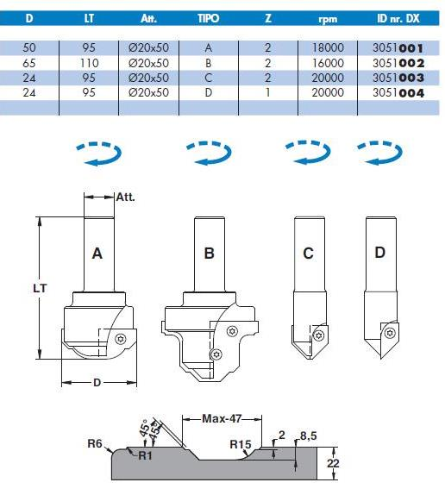
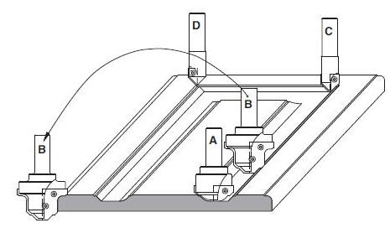

Код из 1С | Артикул | Наименоваие/ Бренд/  Поставщик | Технические характеристики | Габариты  Д*Ш*В,  мм | Масса,  гр | Материал | Место установки/Назначение
F0020868 | 3051002 | Фреза концевая профильная со смен.пластинками D=65;LT=110;Z=2;S=20x50; тип B (BSP) |  | D=50;LT=95;Z=2;S=20x50; тип A (BSP) | 1000 | металл | Фрезеры с ЧПУ и обрабат. центра /фрезерование / профилирование (фасады)
